1、猫、狗、鸭、猴，（吃、睡觉、游泳、爬树）

所有动物都有吃的方法

狗和鸭会游泳，不会爬树

猫和猴不会游泳会爬树

将吃的方法定义在父类方法中，将游泳和爬树的技能定义为接口

所有子类继承父类后，再去继承相应的接口实现技能

2、蝙蝠战车的例子

定义一个父类表示车的共同属性特征行为：品牌名Brand，会跑Run方法

定义一个飞的功能接口类IFly：定义飞的方法Fly

然后定义蝙蝠战车类继承Cat类和飞的接口

在主方法实例化蝙蝠战车的对象，并为品牌名赋值，调用跑和飞的方法

3、超人、小鸟、飞机

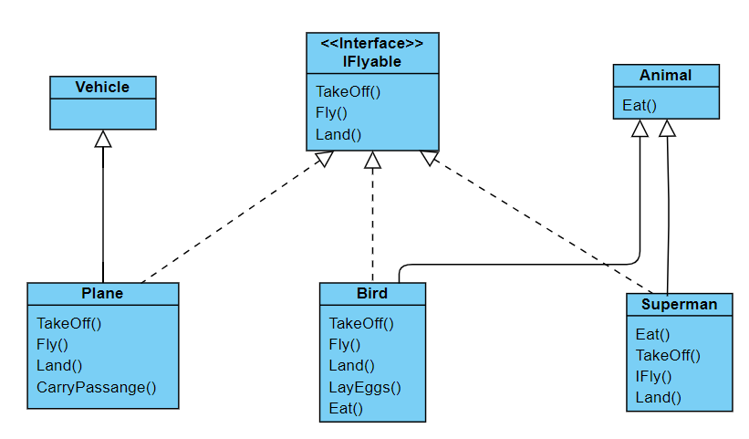

分析：

1. 飞机是交通工具类，有运输载人的功能；
2. 小鸟和超人都是动物类，都有吃的方法；
3. 小鸟有自己的特有方法，下蛋；
4. 超人、小鸟、飞机都有飞的功能，可以定义飞的接口:飞的接口有起飞、飞行中、着陆的方法；
5. 超人、小鸟、飞机除了继承各自的父类后，还要继承飞的接口，实现飞的接口的方法；